

**Disciplina de Sistemas de Informação Organizacionais**

Ano letivo 2019/2020

**Trabalho Prático – Primavera**

*Tech4You*

Grupo B

Francisco Pinto 8170580| Luís Marques 8170485 | Luís Teixeira 8110156

**Índice**

1 Introdução 3

1.1 Contextualização do Documento 4

1.2 Apresentação do caso de estudo 4

2 Ferramentas e tecnologias utilizadas 5

3 Business Model Canvas 6

4 Primavera 7

4.1 Criação Empresa 7

4.2 Criação de Entidades/Artigos 9

4.2.1 Clientes 10

4.2.2 Fornecedores 10

4.2.3 Armazéns 11

4.2.4 Artigos 11

4.3 Registo de Transações 12

4.3.1 Compras 12

4.3.2 Vendas 15

5 Web App 16

6 Conclusão 19

7 Abreviaturas e Acrónimos 23

8 Bibliografia 25

**Índice de Figuras**

Figura 1 - Business Model Canvas 6

Figura 2 - Criação de uma nova empresa no Primavera 7

Figura 3 - Criação de uma nova empresa no Primavera 8

Figura 4 - Criação de uma nova empresa no Primavera 9

Figura 5 - Criação de um novo cliente no Primavera ERP 10

Figura 6 - Criação de um novo fornecedor no Primavera ERP 10

Figura 7 - Criação de um novo armazém no Primavera ERP 11

Figura 8 - Criação de um novo artigo no Primavera ERP 11

Figura 9 - Registo de uma fatura de compra no Primavera ERP 12

Figura 10 - Registo de uma fatura de compra no Primavera ERP 13

Figura 11 - Registo de uma encomenda a Fornecedor no Primavera ERP 14

Figura 12 - Registo de uma fatura de venda no Primavera ERP 15

Figura 13 - Registo de uma fatura de venda no Primavera ERP 15

Figura 14 - Home Page 16

Figura 15 – Transações ao Longo do Ano 17

Figura 16 – Vendas de Produtos por Categoria e Por Artigo 18

Figura 17 – Vendas Por Cliente 18

Figura 18 – Registo de Compras 19

Figura 19 – Registo de Vendas 20

Figura 20 – Registo de Clientes 21

Figura 21 - Registo de Artigos 21

# Introdução

## Contextualização do Documento

Este documento descreve o processo de implementação do projeto desenvolvido no âmbito da unidade curricular ‘Sistemas de Informação Organizacionais”, e fornece uma visão geral sobre o produto final.

## Apresentação do caso de estudo

O âmbito que escolhemos para o trabalho, foi o de nos colocarmos no lugar de um fornecedor de componentes e artigos de informática chamado “Tech4You”. O nosso modelo de negócio irá assentar em servir de “ponte” entre as lojas de informática e os fabricantes, no sentido em que iremos adquirir os componentes diretamente dos fabricantes e revendê-los e entrega-los nas lojas.

O trabalho descrito neste documento, consiste na modelação da componente comercial da nossa organização na plataforma ERP “Primavera”, onde iremos registar as entidades, fornecedores e artigos assim como todas as transações realizadas pela nossa organização no âmbito do nosso negócio; e no desenvolvimento de uma Web App, onde iremos apresentar os dados mais importantes sobre a atividade da nossa organização.

# Ferramentas e tecnologias utilizadas

No processo de desenvolvimento do nosso projeto, recorremos às seguintes ferramentas:

* *Microsoft Office Word* (elaboração do relatório);
* *Microsoft Teams* (comunicação entre os membros da equipa e organização de tarefas);
* *GitHub* (controlo de versões);
* *Primavera* *Professional* (criação da empresa);
* *Primavera ERP* (criação de entidades, transações, etc.);
* *VirtualBox* (software para executar a maquina virtual que contém o *Primavera*) *;*
* *Microsoft Visual Studio Code* (IDE para desenvolvimento da Web App);
* *NodeJS* (framework para backend);
* *Angular* (framework para frontend);
* *Postman* (plataforma de testes da RESTAPI);
* *MongoDB* (base de dados);
* *MongoDB Compass* (Gestor de base de dados com interface virtual);
* *Choose Canvas – Ferramenta para criação de Business Model Canvas.*

# Business Model Canvas

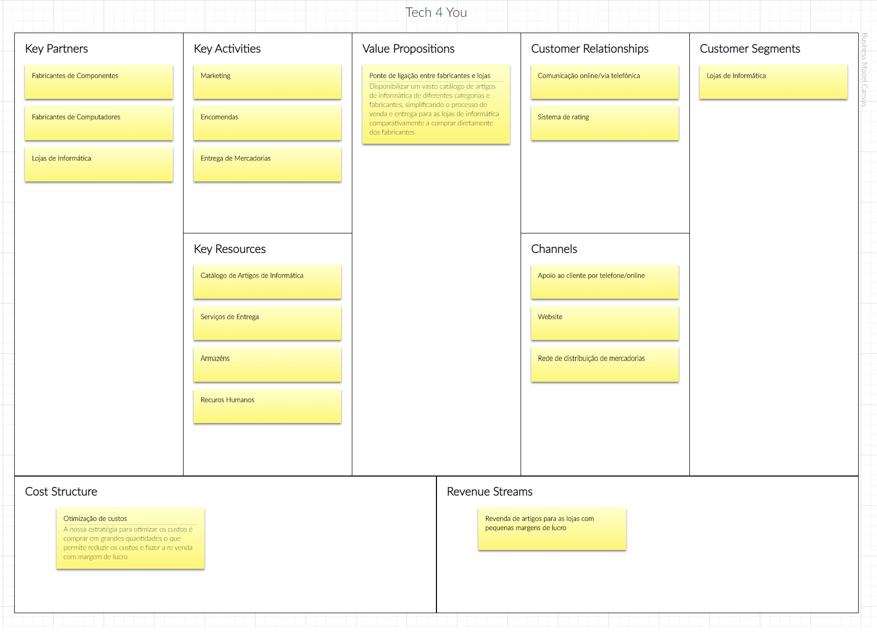Para delinear e fornecer uma visão geral sobre o nosso modelo de negócio, criamos um “Business Model Canvas” da nossa organização, o qual apresentamos de seguida:

Figura 1 - Business Model Canvas

# Primavera

## Criação Empresa

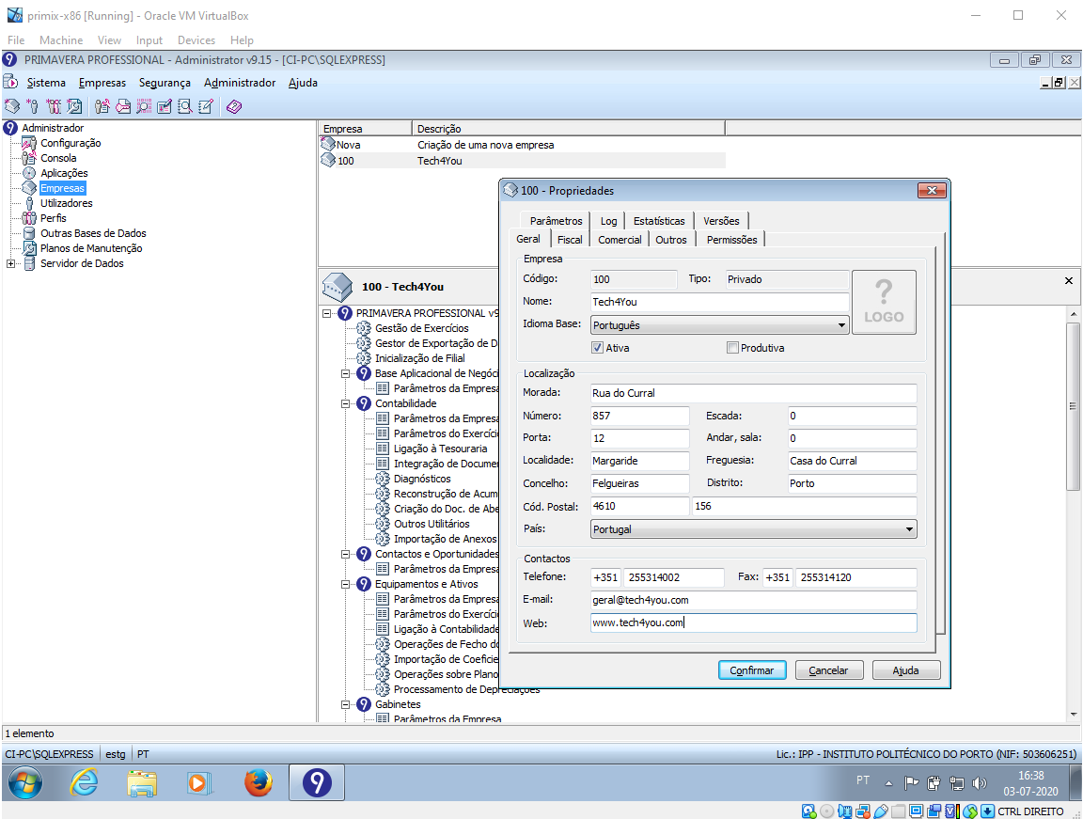Para a modelação da componente comercial do nosso negócio na plataforma Primavera, em primeiro lugar é necessário fazer um novo registo para a nossa empresa na plataforma. Para isso temos que aceder ao componente “Primavera Profissional”, selecionar a opção para criação de uma nova empresa e preencher os dados relativos à mesma, como é demonstrado nas imagens abaixo:

Figura 2 - Criação de uma nova empresa no Primavera

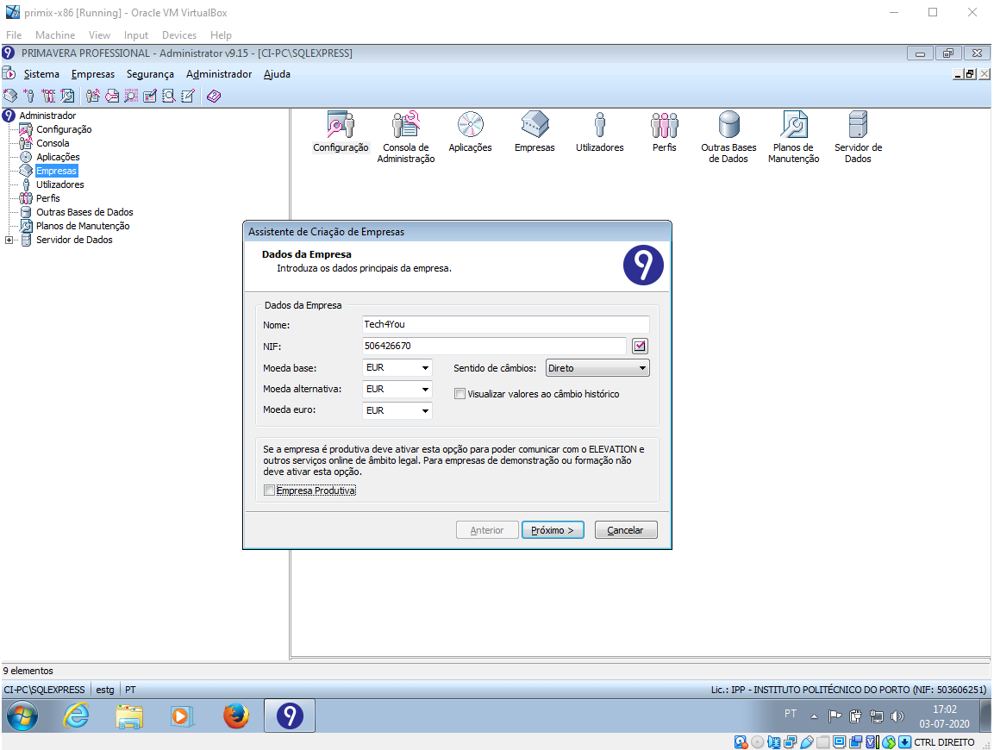

Figura 3 - Criação de uma nova empresa no Primavera

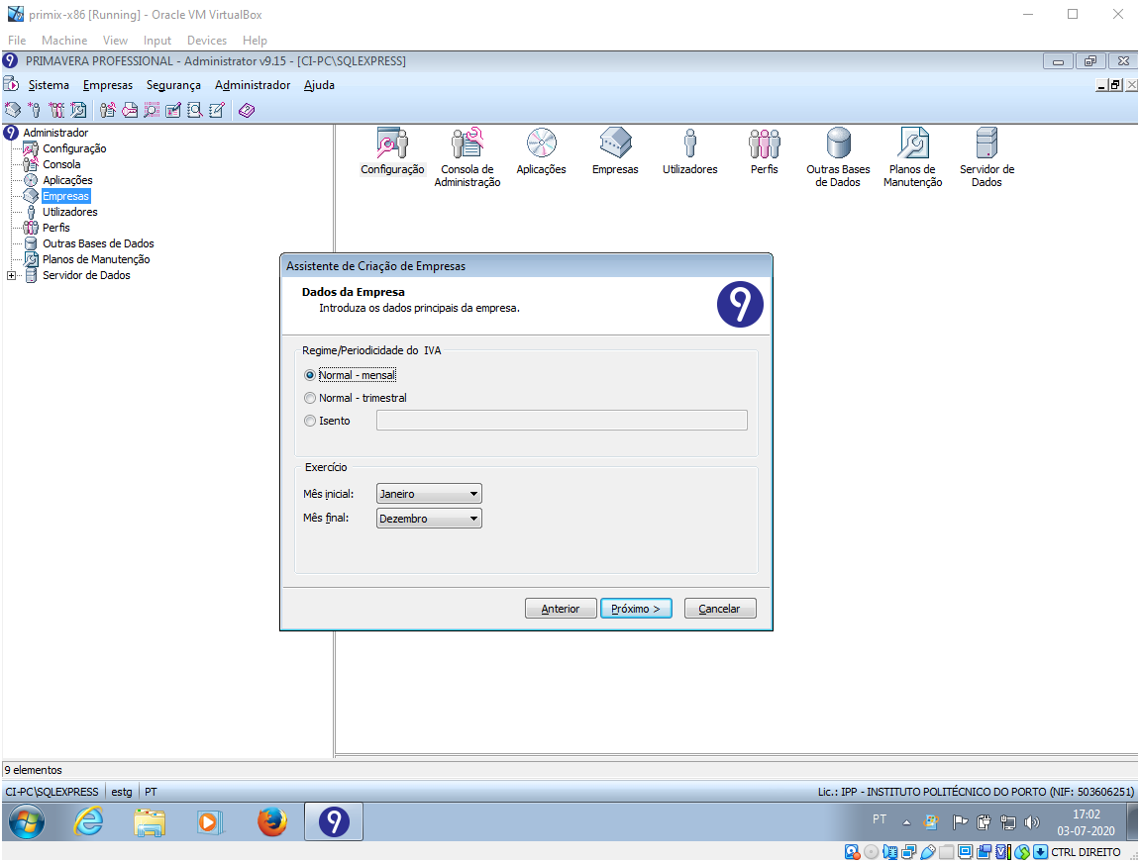

Figura 4 - Criação de uma nova empresa no Primavera

## Criação de Entidades/Artigos

Uma vez criada a empresa, podemos fechar o componente ‘Primavera Administrator’ e passar para o ‘Primavera ERP’ para a criação das entidades e artigos que vão estar envolvidos nas transações efetuadas pela nossa organização, no âmbito do nosso negócio. Nesta secção demonstraremos o processo de inserção das diferentes entidades/artigos na plataforma.

### Clientes

Figura 5 - Criação de um novo cliente no Primavera ERP

### Fornecedores

Figura 6 - Criação de um novo fornecedor no Primavera ERP

### Armazéns

Figura 7 - Criação de um novo armazém no Primavera ERP

### Artigos

Figura 8 - Criação de um novo artigo no Primavera ERP

## Registo de Transações

Depois de terminada a criação de todas as entidades e artigos relevantes para o nosso negócio no ‘Primavera ERP’, podemos começar a registar transações. Abaixo constam vários exemplos dos diferentes tipos de documentos que podemos emitir para cada tipo de transação a partir do ‘Primavera ERP’.

### Compras

Figura 9 - Registo de uma fatura de compra no Primavera ERP

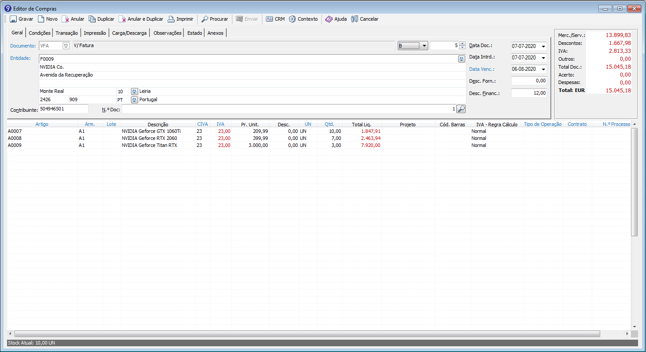

Figura 9 - Registo de uma fatura de compra no Primavera ERP

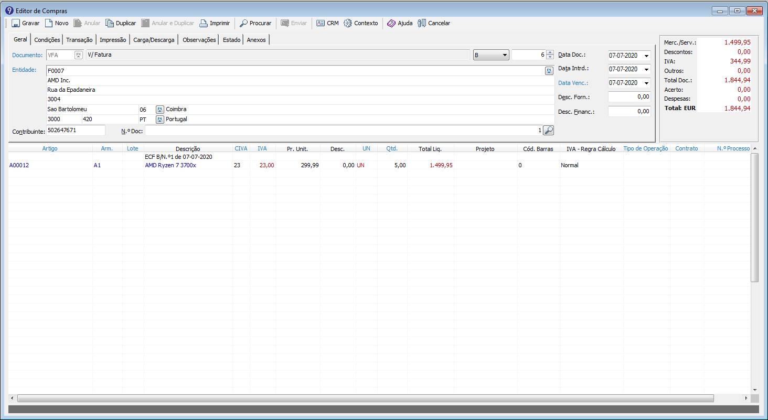

Figura 10 - Registo de uma fatura de compra no Primavera ERP

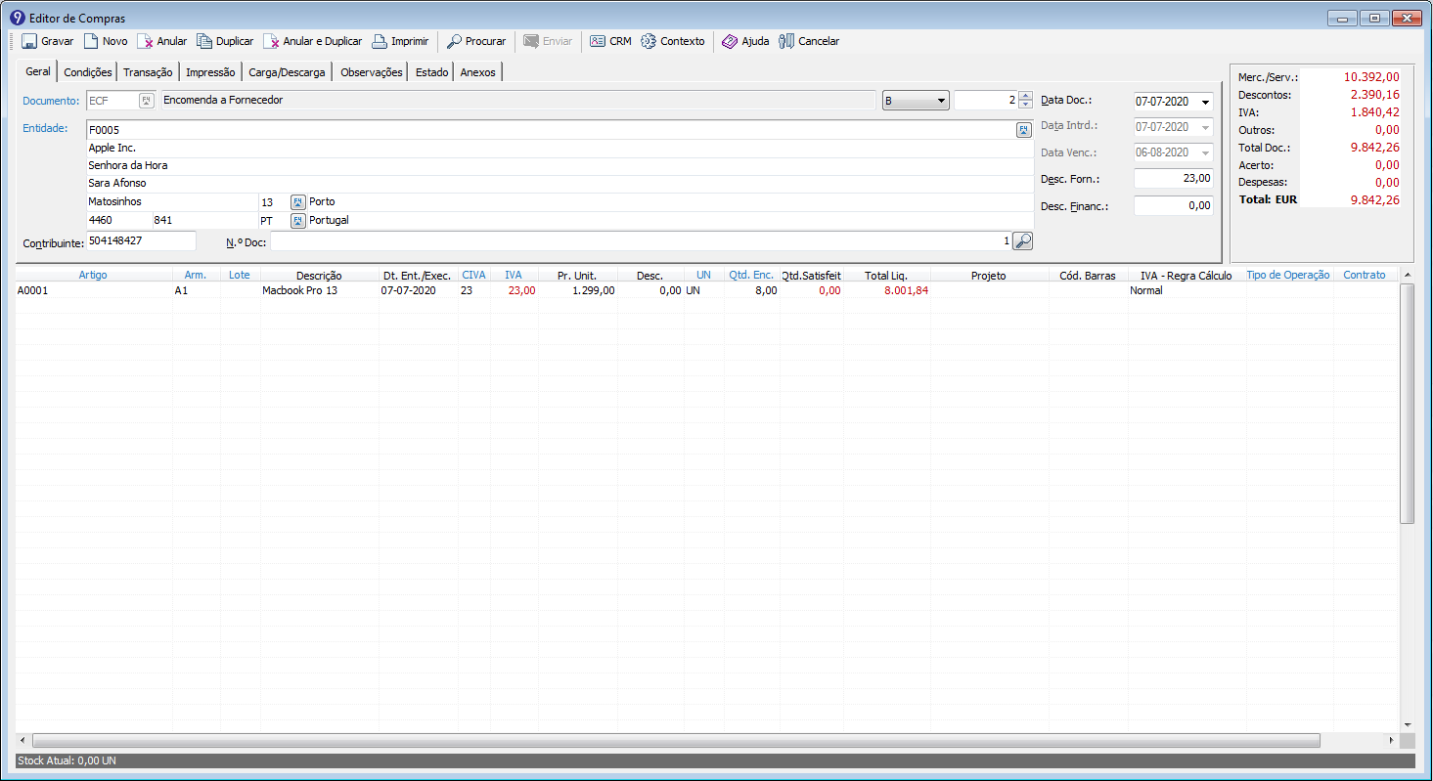

Figura 11 - Registo de uma encomenda a Fornecedor no Primavera ERP

### Vendas

Figura 12 - Registo de uma fatura de venda no Primavera ERP

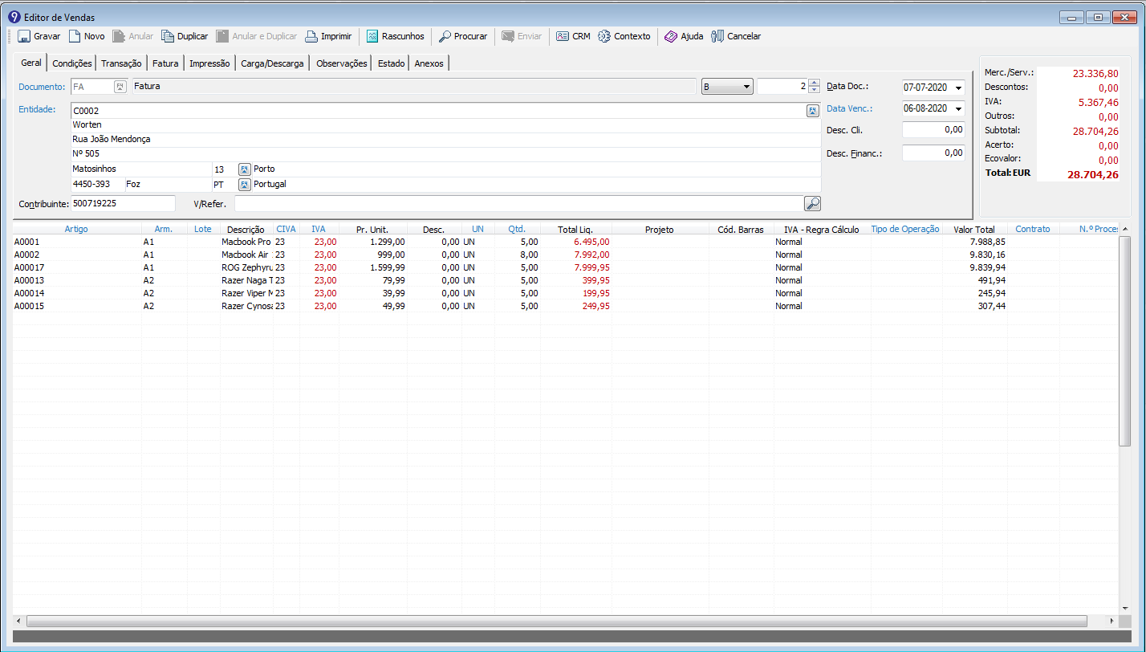

Figura 13 - Registo de uma fatura de venda no Primavera ERP

# Web App

Desenvolvemos uma Web App com dois principais componentes: um Dashboard, com dados chave da atividade económica da nossa organização, que permitam avaliar o desempenho do nosso negócio; e um arquivo com todas as entidades e transações registadas no nosso ERP.

## Home Page

Figura 14 - Home Page

## Dashboard

Escolhemos apresentar 3 indicadores chave de desempenho (KPIs) no nosso Dashboard: vendas ao longo do ano, que nos permite avaliar em que períodos o nosso negócio tem mais atividade; vendas por tipo de artigo, que nos permite avaliar que tipo de artigo nos traz mais receitas; e vendas por cliente, para que possamos ter noção de quem são os clientes que mais sustentam o nosso negócio. Abaixo apresentamos o Dashboard da nossa organização para o ano de 2019.

### Transações ao Longo do Ano

Figura 15 – Transações ao Longo do Ano

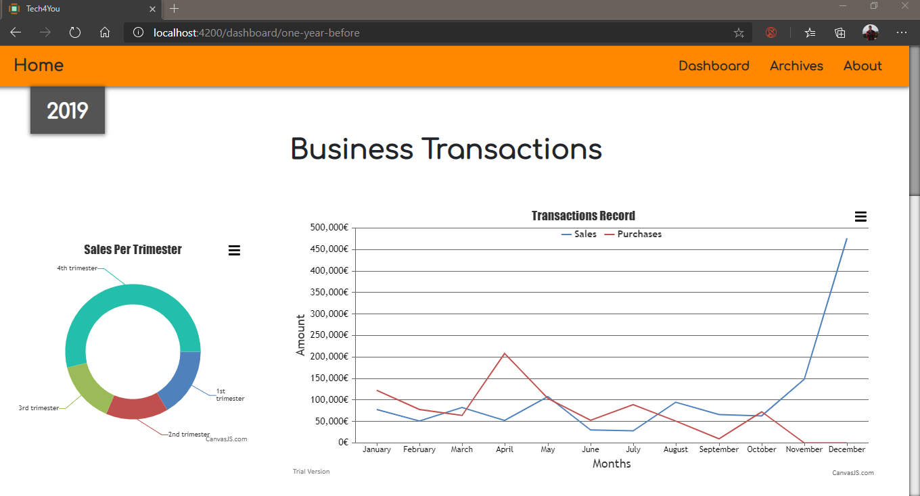

### Vendas por Artigo

Figura 16 – Vendas de Produtos por Categoria e Por Artigo

### Vendas por Cliente

Figura 17 – Vendas Por Cliente

## Arquivo

Esta seção da nossa Web App contem tabelas com toda a informação inserida no nosso ERP. Em baixo demonstraremos alguns exemplos da informação presente no nosso Arquivo.

### Compras

Figura 18 – Registo de Compras

### Vendas

Figura 19 – Registo de Vendas

### Clientes

Figura 20 – Registo de Clientes

### Artigos

Figura 21 - Registo de Artigos

# Conclusão

Ao realizar este trabalho foi nos permitido consolidar toda a matéria lecionada ao longo do semestre na unidade curricular.

Encontramos algumas dificuldades inicialmente na modelação do nosso negócio na plataforma Primavera, mas no final conseguimos ultrapassar as dificuldades encontradas e concluir o trabalho a que nos propusemos de forma satisfatória.

# Repositório

* *GitHub -* [*https://github.com/LuisMarques99/ProjetoSIO2020*](https://github.com/LuisMarques99/ProjetoSIO2020?fbclid=IwAR1ObdzbZ_x6H2hqMDjenACZvQ2yCAxAIixa3_xh7MjkytYxPd-aH8K3dFQ)

# Abreviaturas e Acrónimos

* ERP - Enterprise Resource Planning
* KPI - Key Performance Indicator

# Bibliografia

* Moodle da unidade curricular - <https://moodle.estg.ipp.pt/2019/course/view.php?id=3163>